Конструкт
урока технологии

Дата: 24.11.2021
ОУ: Школа-интернат № 27
Класс: 4 общеобразовательный
Программа: Школа России
ФИО учителя класса: Гнусарева Яна Валентиновна
Тема урока: Поделочные камни. Малахитовая шкатулка.
Цель: Познакомить обучающихся с содержанием понятий поделочные камни, малахит в процессе освоения новой техники работы с пластилином.
Планируемый результат:
- Личностный: имеют мотивацию к учебной и творческой деятельности, умеют ценить и принимать базовые ценности: «добро», «терпение», «понимать позицию других».
- Метапредметный: демонстрируют порядок на рабочем месте, находят и отбирают информацию при объяснении нового материала, отвечают на вопросы, умеют работать по алгоритму.
- Предметный: умеют работать в технологии лепки слоями для создания имитации рисунка малахита, могут смешивать пластилин разных оттенков для создания имитации малахита, используют приемы работы с пластилином.

Задачи:
- формировать мотивацию к учебной и творческой деятельности, воспитывать и принимать базовые ценности: «добро», «терпение», «понимать позицию других».
- развивать регулятивные УУД (организовывать рабочее место, работа по алгоритму);
- познавательные УУД (находить и отбирать информацию при объяснение нового материала);
- коммуникативные УУД (уметь отвечать на вопросы).
- учить работать в технологии лепки слоями для создания имитации рисунка малахита, научить смешивать пластилин разных оттенков для создания имитации малахита, показать приемы работы с пластилином.

Принципы обучения и воспитания:
Принципы обучения:
- принцип наглядности.
- принцип систематичности и последовательности.
- принцип доступности.
Принципы воспитания
- Создание положительного эмоционального подъёма
- Воспитание через взаимодействие
- Воспитание через творчества

Методы обучения и воспитания:
Методы обучения:
- По источнику получения знаний:
- Словесные: беседа, объяснение
- Наглядные: демонстрация
- По дидактическим целям:
- Методы проверки и оценки знаний.
- Методы организации учебно – познавательной деятельности:
- Методы самостоятельной работы.
- Методы контроля и самоконтроля.
Методы воспитания:
- Методы осмысления детьми своего социального опыта, мотивации деятельности и поведения: диалог.
- Методы стимулирования и коррекции действий и отношений детей в воспитательном процессе: поощрение, создание ситуации успеха

Формы организации деятельности обучающихся: фронтальная, индивидуальная.

Средства обучения:
1. Демонстрационные: образцы изделий из малахита, дидактическое пособие по освоению приема смешивание пластилина.
2. Индивидуальные: карточки с алгоритмом работы, пластилин, стек, клеенка, салфетка, основа шкатулки из картона.

Тип урока: урок освоение новых знаний и способов действий
План урока:
- Мотивация к учебной деятельности.
- Актуализация опорных знаний и способов действий. Выявление проблемы.
- Решение проблемы
- Первичное закрепление.
- Организация самостоятельной работы
- Рефлексия учебной деятельности
- Выставка работ. Контроль и оценка способов своей деятельности
Список литературы:
1.ФГОС НОО: текст изм. И доп. На 2011 г. / М – во образования и науки Рос. Федерации. – М.: Просвещение, 2011. – 33с. – (Стандарты второго поколения). – ISBN 978 – 5 – 09 – 025287 – 4.
2. Технологические карты уроков по учебнику Роговцевой Н.И. Технология 4 класс, 2013г.

Ход урока:
Этап, задача этапа | Методы и приемы | Деятельность учителя и детей | Планируемый результат
1. Мотивация к учебной деятельности.  Задача: смотивировать учащихся на предстоящую деятельность, | По источнику получения знаний:  беседа, художественное слово. | Позвенел звонок и смолк,  Начинаем наш урок.  Наши ушки на макушке,  Глазки смотрят на меня.  Ни минуты не теряем,  Слушаем, запоминаем. (Слайд 2)  - Ребята, начинается урок технологии.  - Давайте проверим готовность к уроку (Слайд 3)  Карандаш  Задание на карточках  Картон  Пластилин  Доска для пластилина или клеёнка | Показывают уважительное отношение к учителю и сверстникам(Л)  Организовывают рабочее место (Р)  Мотивация к учебной и творческой деятельности(Л)
2 Актуализация опорных знаний и способов действий. Выявление проблемы.  Задача: актуализировать знания про полезные ископаемые, вывести детей на тему и цель урока.  Выявить проблему урока. | По источнику получения знаний:  беседа, объяснение,  демонстрация.  По дидактическим целям:  Методы проверки и оценки знаний.  Методы осмысления детьми своего социального опыта, мотивации деятельности и поведения: диалог. | - Для того чтобы нам узнать тему и цель урока, давайте вспомним про какие полезные ископаемые мы говорили на уроке окружающего мира?  - Рассмотрите иллюстрации и назовите,что вы видите. (Слайд 4)   нефть  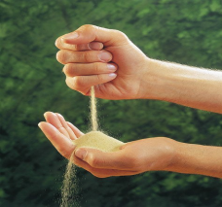 песок  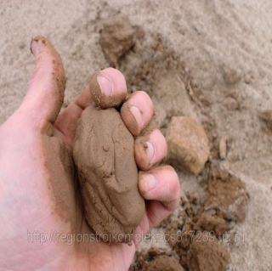 глина  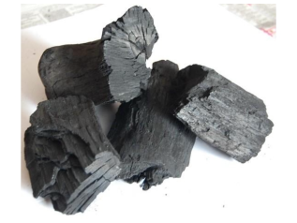 уголь  - Как можно обобщить эти понятия? (Полезные ископаемые)  - Назовите профессии, связаны с добычей нефти и газа? (Буровик и геолог)  - А вы знаете ребята, есть такие полезные ископаемые, которые нужны нам для того, чтобы украсить нашу жизнь, подарить нам хорошее настроение.( Слайд 5)  - Как вы думаете, о каких полезных ископаемых идет речь?  - Конечно, это драгоценные и поделочные камни  (Слайд 5)  - Познакомимся с ними сегодня на уроке и попробуем сымитировать их красоту с помощью пластилина. А вот какой предмет мы сделаем, вы отгадаете сами.  - Она бывает музыкальная, берестяная, малахитовая.  - Что это? О чём речь?  -Да молодцы, это шкатулка. Посмотрите, какие они бывают.(Слайд 6)  - И шкатулку мы попробуем сделать малахитовую, только малахит мы сымитируем из пластилина. (Слайд 7)  - Как вы думаете, какая тема урока? (Слайд 8)  - Тема нашего урока «Поделочные камни. Малахитовая шкатулка»  - Теперь давайте поставим цель урока.  - Что такое малахит?  - Где и как добывают малахит?  - Как изготовить малахитовую шкатулку своими руками из пластилина? | Находят и отбирают информацию при объяснение нового материала(П)  Показывают уважительного отношения к учителю и сверстникам(Л,К)  Выражение своих мыслей и аргументирование своего мнения (К)  Смыслообразование (Л)  Формулирование познавательной цели (П)
3. Решение проблемы.  Задача: решить проблемную ситуацию | По источнику получения знаний:  беседа, объяснение,  демонстрация. | - Для начала мы разберемся, что такое малахит как полезное ископаемое.  - Для этого поработаем со следующим заданием  - Ваша задача собрать определение, что такое малахит.  (Слайд 9)  - Кто составит определение, поднимите руку.  Малахит – это хрупкий минерал зеленого цвета со стеклянным блеском, используемый для поделок.  - А вы когда-нибудь видели малахит?  (Слайд 10)  - Чем он отличается от других камней?  - Каково цвета вы видите прожилки?  - Где и как добывают малахит?  - Чтобы узнать ответ, мы с вами послушаем сообщение, которое подготовила Даша  - На какой вопрос мы еще не ответили?  - Как изготовить малахитовую шкатулку своими руками?  - А теперь встаньте немного отдохнем.  ФИЗМИНУТКА | Показывают уважительного отношения к учителю и сверстникам (Л,К)  Поиск и выделение необходимой информации (П)
4. Первичное закрепление.  Задача: закрепить знания о малахитовой шкатулке | Методы организации учебно – познавательной деятельности:  Показ и объяснение приёма  Анализ алгоритма работы | - В работе нам понадобиться только четыре цвета пластилина.  - Зеленый, черный, белый и синий.  - Сейчас я вам буду показывать, как можно сымитировать малахит с помощью пластилина, а вы внимательно смотрите, потом вы будете работать самостоятельно.  - Отрезаем стеком маленький кусочек от зеленого пластилина.  - Разминаем его в руках. Превращаем в лепешку. Кладем лепешку на клеенку.  - Такие же лепешечки вы сделаете из другого цвета (Черный, белый, синий)  - Посмотрите, что у меня получилось.  - Вот видите у меня 4 лепешечки  - На что похоже? (На тортик)  - Теперь у меня получилось четыре слоя определенного цвета пластилина.  - Теперь нужно скатать в жгут. Берем краешек и начинаем скатывать в жгут.  - Нужно помять её руками только не сильно.  - Теперь я кладу на клеенку. Стекой отрезаем маленький кусочек.  - Посмотрите, какие маленькие кусочки получились.  - Теперь нужно маленький кусочек нанести на шкатулку и чуть прижимать.  В результате у вас получится вот такая шкатулочка.  (Демонстрация готового изделия)  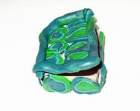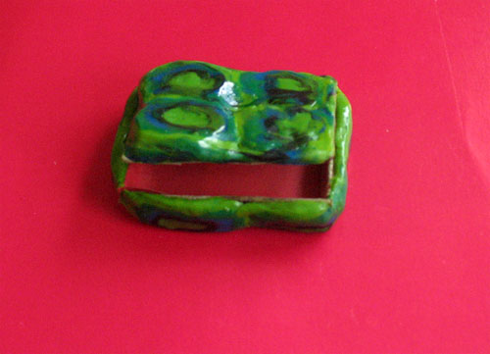  -Перед тем как вы самостоятельно начнете делать шкатулку, я вам раздам технологические карты, алгоритм как нужно делать шкатулку. (Приложение)  - Просмотрите все этапы работы.  - Алеша с чего ты начнешь работу?  - А дальше что по плану.  - Коробочки я вам уже приготовила, нужно только нанести пластилин. | Умеют работать в технологии лепки слоями для создания имитации рисунка малахита(П,Р)  Могут работать по образцу,  используя приемы работы с пластилином(Р)  Демонстрируют порядок на рабочем месте(Р)  Показывают уважительное отношения к учителю и сверстникам(Л)  Составление плана действий (Р)
5. Организация самостоятельной работы. Решение учебной задачи  Задача: организовать детей на создание малахитовой шкатулки. | Методы организации учебно – познавательной деятельности:  Методы самостоятельной работы. | - Ещё раз проверим рабочее место  - На парте лежит пластилин, клеенка, стек и алгоритм  - Перед тем как начать нужно приготовить свои пальчики для работы.  ФИЗМИНУТКА ДЛЯ РУК  Этот пальчик в лес пошел.  Этот пальчик гриб нашел.  Этот пальчик чистить стал.  Этот пальчик жарить стал.  Этот пальчик все съел от того и потолстел.  - Ребята, пользуясь алгоритмом, вы начинаете работать.  - Кому нужна помощь, поднимите руку.  - Приступайте. | Умеют работать в технологии лепки слоями для создания имитации рисунка малахита (Р,П )  Могут смешивать пластилин разных оттенков для создания имитации малахита.  Используют приемов работы с пластилином, используя алгоритм.  (Р,П)  Демонстрируют порядок на рабочем месте(Р)
6. Рефлексия учебной деятельности.  Задача: подвести итог урока, поделиться своими впечатлениями | По источнику получения знаний:  беседа, объяснение, | - Теперь давайте подведем итог нашего урока.  - На какие вопросы мы искали ответы.  - Давайте еще раз ответим на эти вопросы, тем самым подведем итог.  - Где и как добывают малахит?  - Какое изделие мы сделали на уроке.  - Из какого поделочного материала?  - Какой прием работы вы сегодня узнали? (Смешивание пластилина).  - Кому было интересно работать сегодня на уроке?  - Что вам больше всего запомнилось?  - Ребята, посмотрите, как можно с помощью других цветов пластилина сымитировать камень  - Это имитация поделочного камня яшма. | Показывают уважительного отношения к учителю и сверстникам(Л)  Умеют обобщать, систематизировать, делать выводы(Р)  Рефлексия способов и условий действий (П)  Восприятие новой информации(П)
7.Выставка работ.  Контроль и оценка способов своей деятельности  Задача: подвести итог своей работы, а также оценить свою деятельность. | По источнику получения знаний:  демонстрация.  беседа | - Теперь чтобы посмотреть, какие шкатулочки вы сделали, что у вас получилось, поставьте их в наш творческий уголок.  - Попробуйте оценить свою работу:  «5» - освоил прием, придерживаясь алгоритма.  «4» - не точно соблюдал алгоритм, выполнил с помощью учителя.  «3» - прием не освоил.  Кто не закончил работу, необходимо взять работу домой и закончить её.  - Урок окончен, давайте приберем свои рабочие места. | Нравственно-этическое оценивание (Л)  Рефлексия своей деятельности(Р)  Контроль и оценка способов своей деятельности (Р)

